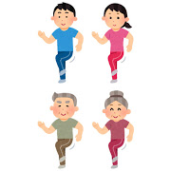
ハッピ―教室
～みんなで貯筋してハッピーなシニアライフを過ごしましょう～
令和７年度介護予防教室
参加者募集

この教室は、簡単なストレッチ体操を中心とした筋トレの教室です。「最近、筋肉が落ちてきたな・・・歩くことが億劫になってきたな・・」と感じている方にお勧めの教室です。個々に合わせて運動の強度も調節できるように教えてくれるので、無理なく筋トレができます！ぜひみんなで貯筋をして、いつまでも若々しく過ごしましょう！

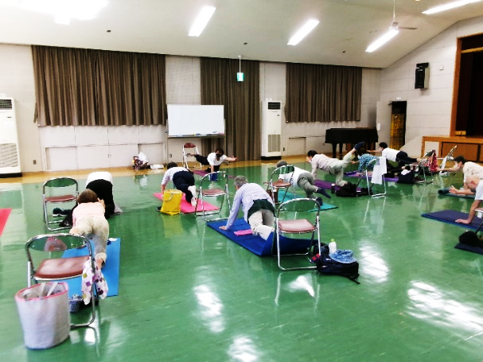
☆日程：令和７年５月～９月まで全９回コースの教室です。
全９回コース （水曜日） 10時15分～11時15分（10時～受付）
＊7/2,7/16,8/27は9時15分～10時１５分 ９時～受付
５月 | ７日  （初回のみ9時45分集合） |     ２１日
６月 | ４日 | １８日
７月 | ２日 （9時15分～10時15分） | １６日 （9時15分～10時15分）
８月 | ２７日 （9時15分～10時15分）
９月 | ３日 | １７日  昨年度の体操の様子
☆講 師 篠宮 澄子 先生
☆場 所 稲津公民館 多目的ホール
☆定 員 25名程度 （定員になり次第締め切ります）
☆持ち物 水分補給の飲み物、フェイスタオル、ヨガマット又はバスタオル

血圧手帳（お持ちの方）
☆参加費 無料
☆対象者 65歳以上の稲津地区の方

＊運動の可否については主治医にご相談ください。
☆申し込み・問い合わせ
瑞浪南部地域包括支援センター ☏0572-68-8111

